Tubądzin, 17 sierpnia 2021 r.
Informacja prasowa

TORANO ANTHRAZITE, CZYLI INTRYGUJĄCA CZERŃ W MODNEJ ODSŁONIE
Najnowsza kolekcja Ceramiki Tubądzin udowadnia, że przestrzeń wypełniona czernią nie musi przytłaczać nadmierną powagą czy zbyt intensywną wykwintnością. Torano Anthrazite to sposób na kameralne i eleganckie wnętrze, owiane nutą tajemniczości i surowego artyzmu, przytulne i zarazem nowocześnie reprezentacyjne.

Czerń jest synonimem dobrze rozumianej elegancji, szlachetnego gustu i ponadczasowego stylu, ale jednocześnie może budzić skojarzenia ze smutkiem, dystansem czy chłodem. To kolor zarezerwowany zarówno na wielkie wyjścia, jak i niezobowiązujące spotkania, barwa nieodłącznie przypisywana nowoczesnym technologicznym gadżetom, ale też element klasycznych, stylowych dodatków, które nigdy nie wychodzą z mody. Czerń towarzyszy nam w wielu codziennych sytuacjach, jednak w kontekście aranżacji przestrzeni budzi zazwyczaj lekki opór lub wątpliwości. Ale czy słusznie? Nowa kolekcja wielkoformatowych płytek ceramicznych marki Monolith pokazuje, że ciemnych barw nie należy się bać. To propozycja na wnętrze w modnym antracycie – bardzo głębokim odcieniu szarości, bliskim czerni, który wprowadza do aranżacji lekkość i łagodność, ale nie pozbawia jej zdecydowanego charakteru.
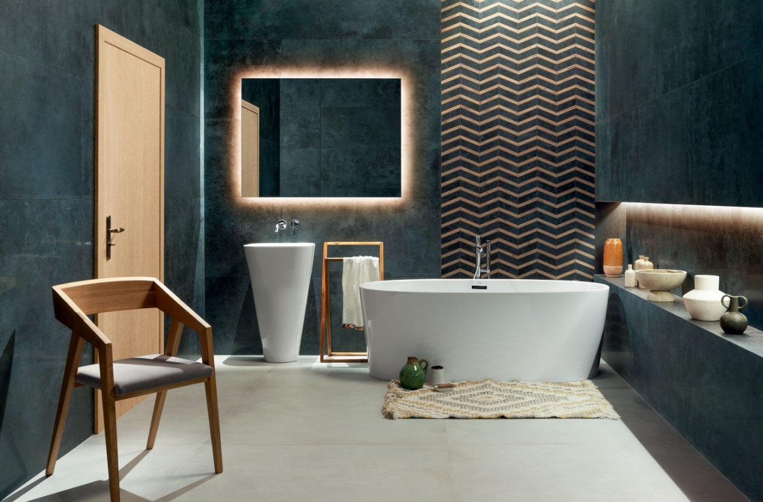
W aranżacji wnętrz decydujemy się z reguły na stonowane, ciepłe barwy – klasyczną biel, beże czy pastele, które gwarantują nam bezpieczne, spokojne kompozycje. Rezygnujemy z mocnych, intensywnych kolorów, wykorzystując je jedynie w formie dodatków, obawiając się, że mogą przytłoczyć wnętrze lub je pomniejszyć, nadać ponurego charakteru czy zbytniej powagi. Ciemnych barw nie należy jednak unikać. Dobrze zaprojektowana i oświetlona przestrzeń pozwoli stworzyć wyjątkową aranżację – nowoczesną, nastrojową, o nieoczywistym stylu i głębokiej intensywności. Czerń w wydaniu klasycznym, czy też w nieco lżejszej odsłonie – w kolorze antracytowym, może zaistnieć samodzielnie w formie odważnego, wyszukanego tła, ale w otoczeniu innych barw czy materiałów będzie się prezentować równie dekoracyjnie. To rozwiązanie nie tylko dla dużych, przestronnych mieszkań, w małej łazience czerń może być tak samo piękna. Warto jednak przełamać ją wtedy złotymi czy drewnianymi dodatkami, jak również „zagrać” odpowiednio światłem – mówi Anna Skonka-Wojtysiak, kierownik działu wzornictwa Grupy Tubądzin.

Bazą kolekcji Torano Anthrazite jest płytka o nieregularnej strukturze przetartego betonu, która łączy w sobie surową naturalność i autentyczność z artystyczną dekoracyjnością. Jej prostą formę i nowoczesny charakter doskonale podkreślą ascetyczne w kształcie dodatki ceramiczne, jak misy czy wazony, a także lustra i drewniane meble. Z kolei oryginalne, bogato zdobione dekoracje w złocie będą się prezentować w jej otoczeniu jak najbardziej wyszukane i drogocenne dzieła sztuki. Elementem, który zwraca uwagę jest także mozaika ścienna o wzorze delikatnej jodełki, w której antracytowy gres został zestawiony z inspiracją drewnem.
W kolekcji znajdziemy płytki gresowe barwione w masie, w dwóch rodzajach wykończenia – lappato i macie, w formatach 120 x 240 cm, 120 x 120 cm i 120 x 60 cm, a już wkrótce także 80 x 80 cm i 60 x 60 cm.

Grupa Tubądzin należy do najlepiej rozpoznawalnych producentów płytek ceramicznych w Polsce. Od prawie 40 lat wyznacza trendy wzornicze, wprowadza nowatorskie produkty i rozwiązania. W Polsce jest pionierem w produkcji płyt wielkoformatowych, sięgających rozmiarem aż 120 x 240 cm. Jej produkty, wytwarzane z najwyższej jakości surowców, znajdują zastosowanie w każdej przestrzeni, nie tylko łazienkowej. Najwyższej jakości płytki, do złudzenia przypominające drewno, marmur czy beton, produkowane w oparciu o najnowocześniejsze światowe technologie są znakiem rozpoznawczym Grupy Tubądzin. W roku 2020 firma sprzedawała swoje produkty do 70 krajów.
Tubądzin zaprasza do współpracy wybitnych twórców designu i kultury (wśród nich m.in. Maciej Zień, Dorota Koziara, Wojciech Siudmak), organizuje prestiżowy konkurs dla młodych projektantów i architektów – Tubądzin Design Awards oraz angażuje się w działania edukacyjne, społeczne i ekologiczne.
Płytki marki Tubądzin powstają z naturalnych i szlachetnych surowców, a do ich zdobienia stosowane są bezpieczne dla zdrowia i przyrody barwniki. Mając na uwadze dbałość o środowisko firma Tubądzin promuje zasady zrównoważonego rozwoju i inwestuje w innowacyjne rozwiązania – m.in. technologię Continua+, przyczyniając się tym samym do redukcji zużycia energii i emisji dwutlenku węgla do atmosfery. Firma angażuje się również w projekty proekologiczne i podejmuje działania zmierzające do wzrostu świadomości społeczności lokalnej w tym zakresie.

Kontakt dla mediów:
Tomasz Korowczyk
Rzecznik Prasowy Grupy Tubądzin
tel. + 48 601 322 440
tel. + 48 42 710 37 78
e-mail: t.korowczyk@tubadzin.pl

